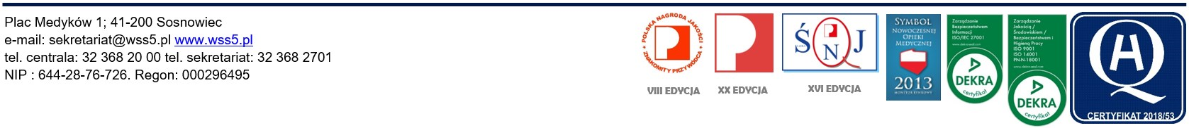

OGŁOSZENIE O NIEROZSTRZYGNIĘCIU POSTĘPOWANIA W TRYBIE KONKURSU OFERT

dot. postępowania konkursowego ogłoszonego w dniu 30.11.2023 r. na stanowisko Dyrektora ds. Medycznych w Wojewódzkim Szpitalu Specjalistycznym Nr 5 im. św. Barbary w Sosnowcu.

- Podmiot leczniczy przeprowadzający postępowanie konkursowe: Wojewódzki Szpital Specjalistyczny Nr 5 im. św. Barbary w Sosnowcu Pl. Medyków 1, 41-200 Sosnowiec.
- Przedmiot postępowania konkursowego: Postępowanie konkursowe w sprawie sposobu przeprowadzania konkursu na niektóre stanowiska kierownicze w podmiocie leczniczym niebędącym przedsiębiorcą (tj. Dz.U. 2018 poz. 393) – Dyrektor ds. Medycznych. Datę składania ofert wyznaczono na dzień 30.11.2023 r.
- Datę przeprowadzenia konkursu wyznaczono na dzień 16.02.2024 r. godz. 11:00
- Do dnia 14.12.2023 roku do WSS5 w Sosnowcu wpłynęły 2 oferty
- Komisja obradująca w dniu 16.02.2024 roku, powołana do celów rozstrzygnięcia konkursu, stwierdza, że z powodów braków wymogów formalnych postępowanie konkursowe nie zostało rozstrzygnięte.

